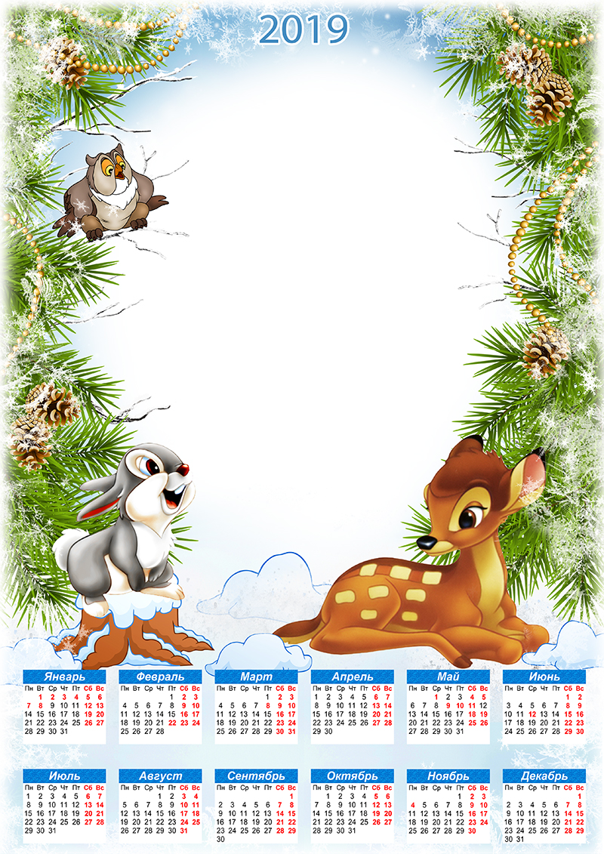

ДЕПАРТАМЕНТ ОБРАЗОВАНИЯ АДМИНИСТРАЦИИ ГОРОДА ЕКАТЕРИНБУРГА

УПРАВЛЕНИЕ ОБРАЗОВАНИЯ АДМИНИСТРАЦИИ АКАДЕМИЧЕСКОГО РАЙОНА

МУНИЦИПАЛЬНОЕ АВТОНОМНОЕ ОБЩЕОБРАЗОВАТЕЛЬНОЕ УЧРЕЖДЕНИЕ-

СРЕДНЯЯ ОБЩЕОБРАЗОВАТЕЛЬНАЯ ШКОЛА № 31

Проект
«Как птицы и звери готовятся к зиме»

Автор проекта:
Казакова Надежда Николаевна

Екатеринбург 2023г
Тип проекта: творческий, исследовательский.
Срок проекта: с 14.11.2022 по 24.11.2022
Участники проекта: дети всех возрастных групп, посещающие МАОУ-СОШ №31 и их родители (законные представители).
Проблема: у современных детей недостаточно представлений о жизни диких животных и птиц зимой в лесу, чем питаются и как прячутся. Дети не знают, чем можно кормить птиц, а чем нельзя.
Актуальность: Живая природа – это удивительный, сложный и многогранный мир. От людей во многом зависит многообразие и численность животного мира. Чтобы решать эту проблему, человек должен иметь определённый запас естественнонаучных знаний. Первые элементарные представления об окружающем мире, в том числе и о животных организмах, человек получает уже в детстве. Воспитательное значение природы трудно переоценить. Общение с природой положительно влияет на человека, делает его добрее, мягче, будит в нём лучшие чувства. Особенно велика роль природы в воспитании детей, потому что важнейшие черты детского поведения – это неутолимая жажда новых впечатлений, любознательность, постоянное стремление экспериментировать. Окружающий мир привлекает детей своей новизной, желанием познать неизвестное, он является для детей источником любопытства и первой ступенькой познания мира.
Цель проекта: создать условия для развития познавательных и творческих способностей детей в процессе проекта. Сформировать у детей целостное представление о сезонных изменениях в жизни диких животных и птиц. Воспитывать бережное отношение к животному миру, любовь к животным и птицам.
Задачи проекта:
- формировать навыки исследовательской деятельности у детей;
- совершенствовать умения детей устанавливать причинно-следственные связи в явлениях природы;
- расширять к и систематизировать представления у детей о том, как животные и птицы готовятся зиме, познакомить с интересными фактами из жизни лесных обитателях;
- воспитывать любовь бережное отношение к природе;
- развивать эстетическое восприятие образа животных и птиц, умение передавать увиденное в рисунках, поделках, аппликациях;
- способствовать активному вовлечению родителей (законных представителей) в совместную деятельность с ребенком в условиях семьи.
Планируемый результат:
- у детей сформируются навыки исследовательской деятельности;
- усовершенствуются умения детей устанавливать причинно-следственные связи в явлениях природы;
- расширятся и систематизируются представления у детей о том, как животные и птицы готовятся к зиме;
- у детей разовьется бережное отношение к природе, эстетическое восприятие образа животных и птиц, усовершенствуются умение передавать увиденное в рисунках, поделках, аппликациях;
- родители (законные представители) будут активно принимать участие в совместной деятельности с детьми.
Проект состоит из трёх этапов:
1 этап – подготовительный (дата с… по….)
2 этап – основной (дата)
3 этап – заключительный (дата)
Этапы:
1 этап подготовительный включает в себя:
- изучение методической литературы (подбор информации и необходимого материала для реализации проекта);
- разработка плана мероприятий;
- оформление предметно-развивающей среды;
- подбор художественной и энциклопедической литературы, иллюстраций и картин, мультфильмов, фильмов, аудиозаписей, дидактических игр, физкультминуток, пальчиковых гимнастик, оборудования, костюмов, Интернет-ресурсов по теме проекта;
- проведение консультаций с родителями (законными представителями).
Второй этап: реализация проекта (основной)
- просмотр презентаций: «Как птицы и звери готовятся к зиме», «Звуки птиц и животных», «Чем питаются?»;
- дидактические игры: «Кто у кого?», игра «Назови семью», Игра «Кто, где живет?» Игра «Кто как голос подает?»
- беседы «Кто живет в лесу», «Как дикие животные готовятся к зиме», «Что едят лесные звери и птицы», «Какие птицы улетают на юг», «Какие особенности внешнего вида животных»;
- экспериментальная деятельность: «Почему звери меняют цвет своей шубки?»; опыт 1: почему заяц зимой белый? опыт 2: почему белка меняет шубку зимой? опыт 3: какая шубка теплее? опыт 4: чем птицы питаются в лесу?
- наблюдения на прогулке: обсуждения с детьми изменений погоды, беседа о перелетных птицах, беседа о лесных животных, чем можно кормить птиц, зачем люди изготавливают кормушки;
- двигательная деятельность: проведение подвижных игр: «У медведя во бору», «Охотник и звери», «Хитрая лиса», «Волк во рову»;
- продуктивная деятельность: рисование животных леса;
- чтение художественной литературы: В. Бианки «Готовятся к зиме», А. Блока «Зайчик», М. Пришвина «Ёж»;
- показ русской народной сказки «Зимовье Зверей», В.В. Бианки «Подкидыш», М. Горький «Воробьишко», Н. Сладков «Вежливая галка»;
- работа с родителями (законными представителями): консультации на обогащение знаний детей о животном мире, о прогулках по лесу, изготовление кормушек, кормление птиц.
Третий этап: заключительный
- выставка поделок «Как птицы и звери готовятся к зиме».
Вывод: в работе над проектом с детьми и родителями (законными представителями) были использованы все группы детского сада. Участие детей и родителей (законных представителей) в проекте позволило обогатить знания о сезонных изменениях в жизни диких животных и птиц, о подготовке животных к зиме, об особенностях внешнего вида и условий жизни животных и птиц, их питание зимой, о необходимости помогать животным и птицам и охранять их. Я считаю, что реализация данного проекта вызвала более тесное сплочение между родителем (законными представителями) и детьми.
Проблема данного проекта была решена. А также достигнуты поставленные цели и задачи.

Приложения 1

Тема: «Спасение птиц».
Цель: Выявить знания детей о птицах.
Задачи:
- уметь обобщать, классифицировать по теме «Птицы»;
- уметь участвовать в беседе;
- знать и называть птиц;
- уметь описывать птиц, опираясь на схему;
-создавать условия для: развития логического мышления, внимания. связной речи
- умение отвечать полным ответом на поставленный вопрос.
-уметь слушать воспитателя и товарищей.

Оборудование: аудиозапись голосами птиц, картина «Птицы», конверт с письмом, схемы описания птицы, корм для птиц, дерево, кормушка для птиц.
Раздаточный материал: карточки с заданиями, картонажные силуэты птиц.
Воспитатель:
Ход занятия (звучит музыка- голоса птиц).
- Дети, что вы слышите?
- Каких птиц вы узнаёте?
- как они голос подают?
Дети: - синица свистит - сорока стрекочет - воробей чирикает - ворона каркает.
Воспитатель:
- Сейчас всех птиц можно услышать в нашем лесу? Я предлагаю вам поехать в лес и проверить.
- Как мы с вами попадём туда? (ответы детей).
- Давайте поедем на лыжах. Надевайте лыжи, поехали. (дети подходят к ёлочкам, стоящим в другой половине группы).

Воспитатель:
- Вот, мы и приехали. Вы что-нибудь слышите?
- На деревьях нет ни одной птицы. Куда они все подевались? (дети находят конверт с письмом под ёлочкой). - Что это?
Воспитатель:
Письмо от Лесовичка. Давайте прочитаем. «Дорогие, дети, помогите. Злая колдунья заколдовала всех птиц в лесу. А чтобы их расколдовать, надо выполнить задания, которые она дала).
- Ребята, поможем Лесовичку? (да отвечают дети).
Воспитатель: Тогда поедем спасать птиц. (имитация ходьбы на лыжах, проходят за столы) (Воспитатель вынимает задание из конверта)

1 задание: Игра: «Сложи птицу» (без 1-ой части)
Воспитатель:
- Кого ты сложил?
- Чего не хватает у твоей птицы? Дети: У моей ласточки не хватает крыла и т.д.
2 задание: Дидактическая игра «Скажи наоборот»
Воспитатель: Воробей маленький,
Дети: а ворона большая и т.д.

3 задание: Дидактическая игра «Расставь птиц по местам».
Воспитатель: Надо расставить птиц: перелётных- на дерево, зимующих- на кормушку.
- Кого посадил на кормушку: а почему? И т.д.

4 задание: Дидактическая игра «Отгадай загадку» (выходят дети по одному и загадывают всем остальным загадки про птиц).

Физминутка «Птички прыгают, летают»
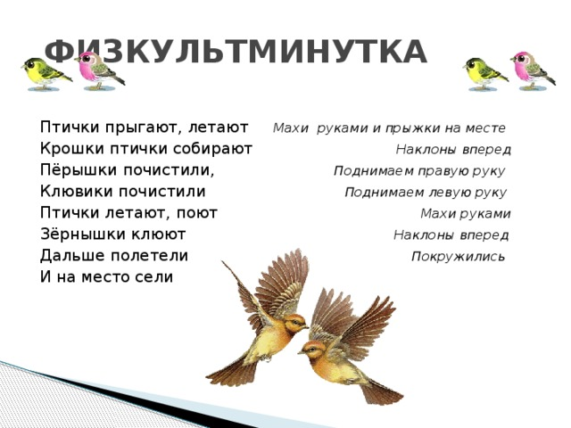

5 задание: Дидактическая игра «Портрет птицы»- описать птицу, опираясь на схему.
Воспитатель: Кто пойдёт и расскажет про птицу? Дети рассказывают рассказы у стенда.
Воспитатель: - Надевайте лыжи, поедем в лес.
- Посадите своих птиц на деревья.
- Смотрите, как стало весело в лесу (звучит музыка с голосами птиц).
- Чего не хватает на дереве?
- Кормушки.? (ответы детей)
Воспитатель: Вы их сделали дома вместе с папами?
- Давайте повесим одну на дерево, а остальные к нам на участке, где уже есть одна, а будет больше. - Зачем нам они?
Дети: - Чтобы подкармливать птиц, чтобы они не голодали, радовали нас своим пением.
Воспитатель: дети, что мы с вами сегодня делали? (Дети рассказывают). Воспитатель: Дети, вы сегодня сделали полезное дело, и лесовичок благодарит вас за это и приготовил угощение - конфеты. Воспитатель раздаёт конфеты, дети благодарят Лесовичка.

Приложения 2
Конспект НОД в средней группе на тему
« Дикие звери к зиме готовятся»
Виды детской деятельности: познавательная, коммуникативная, игровая.
Цель: Расширять представление детей о подготовке диких животных к зиме.
Образовательные:
Закреплять знание детей о диких животных, расширить представления, об образе жизни лесных зверей осенью, познакомить с тем как дикие животные готовятся к зиме; продолжать знакомить с характерными особенностями времен года – осень, зима.
Развивающие:
Развивать внимание, воображение, память, связную речь детей; умение разгадывать загадки о диких животных;
Воспитательные:
Воспитывать любознательность, любовь к природе, и диким животным.
Материал: презентация с изображением осеннего леса, животных (заяц, медведь, белка, лиса, волк, еж), картинки (заяц, медведь, белка, лиса, волк, еж и их жилище – логово, берлога, дупло, кустик, нора, норка).

Предварительная работа: рассматривание иллюстраций, беседы о жизни животных, изменениях в природе осенью, чтение художественной литературы: И. Толмакова «Деревья», «Дуб»; К.Ушинский «Спор деревьев»; Ю.Дмитриев «Снегирь»; В.Бьянки «Синицы»; Н. Сладков «Как медведь сам себя напугал», «Отчаянный заяц». В. А. Сухомлинский. Как Ёжик готовился к зиме», «Как Хомяк к зиме готовится»
Воспитатель: Ребята, у всех хорошее настроение? Давайте поделимся им друг с другом!
Скажем «Здравствуйте» глазами,
Скажем «Здравствуйте» руками,
Скажем «Здравствуйте» мы ртом,
Станет радостно кругом!
Воспитатель: Ребята, послушайте стихотворение и отгадайте, о каком времени года в нём говорится:
Собрались и полетели
птицы в дальнюю дорогу.
Под корнями старой ели
Мастерит медведь берлогу.
Заяц в мех оделся белый,
Стало зайчику тепло.
Носит белка месяц целый
Про запас грибы в дупло.
Дети: Осень
Воспитатель: Правильно, это стихотворение про осень. А по каким признакам вы догадались, что это осень? Дети:(ответы детей)
Воспитатель: Молодцы. Я вижу, вы знаете приметы осени. Какое время года к нам приближается? Дети: (ответы детей)
Воспитатель: Правильно, зима! Ребята, а вы знаете, что звери, живущие в лесах, готовятся к зиме почти также, как и мы! Они тоже делают запасы, утепляют свои норки, меняют свою летнюю шубку на зимнюю, а некоторые животные вообще всю зиму проводят в глубоком сне! Сегодня мы и поговорим с вами как разные животные готовятся к приходу зимы. Что-то расскажите вы мне, а что-то и я вам!
Воспитатель: Давайте закроем глазки и тихонько покружимся и скажем:
Два раза топти,
Два раза хлопни,
Вокруг себя покружись,
И в лесу очутись!»
Вот мы и оказались в осеннем лесу. Слайд «Поздняя осень».
Воспитатель : Ребята, вот мы и попали в осенний лес, но что-то он какой-то грустный.Деревья стоят голые, птиц не слышно, никого не видно. А ведь лес – это дом для различных животных и птиц. Давайте вспомним, кто живёт в лесу?
Дети (Дети называют животных леса)
Воспитатель: а как называются животные, живущие в лесу?
Дети (дикие)
Воспитатель: Как вы думаете, куда делись все звери?
Дети (ответы детей)
Воспитатель: Звери заняты подготовкой к зиме. Сейчас я загадаю вам загадки, помогите мне, пожалуйста, разгадать их.
Воспитатель загадывает загадки:
Всех боится он в лесу:
Волка, филина, лису.
Бегает от них, спасаясь,
С длинными ушами (Заяц)
Воспитатель: У зайца к зиме серенькая шубка становится белой, чтобы на снегу его не видно было. Летом он питается свежей травой, сладкими корешками, а зимой – молодыми веточками, корой деревьев.
Воспитатель: Кого боится заяц? От кого прячется? (ответы детей) – А если его выследила лиса, как ему спастись? (быстро убегать, запутать следы).– Что помогает зайцу так быстро бегать? (длинные, сильные задние лапы). -У зайца в лесу нет своего дома, он спит под кустом или в траве, а зимой заяц спит в снежной ямке. В морозы зарывается в снежный сугроб.
Воспитатель: следующая загадка
Рыжий, маленький зверек,
По деревьям прыг да скок.
Он живет не на земле, а на дереве в дупле. (Белка)
Воспитатель: Это белка, она уже не рыжая, а серая. Белка поменяла свою шубку на более теплую. А как вы думаете, почему белочка стала серой? (Деревья зимой голые, серые и белочке легче спрятаться от врагов.).
Воспитатель: Чем же зимой будет питаться белка зимой? (Она делает запасы – сушит грибы, натыкая их на ветки, а среди кустов выкапывает ямки и прячет в них орехи. Дом белки называется дупло. Она его тоже готовит к зиме, белка принесет туда много листьев, сухого мха, перьев птиц, так она утепляет его, чтобы в зимнюю стужу в дупле было тепло.
Воспитатель: следующая загадка
Кто зимой холодной
Ходит по лесу злой и голодный? (Волк)
Воспитатель: А вы знаете, что волки к зиме особо не готовятся, они не делают запасов, не уходят в спячку. Шерсть его за лето и осень отрастает и становится очень густой и теплой. Потому что, даже зимой они могут найти себе питание, а когда становится очень холодно, они прячутся в своем доме. Дом волка называется логово. Логово – это большая нора или расщелина, в которой живет волк.
Воспитатель: Хвост пушистый, мех золотистый, в лесу живёт, в деревне кут крадёт. (лиса)
Воспитатель: Лиса тоже готовится к зиме, у неё шерсть становится более густой и теплой, поэтому ей не будет холодно. Но запасов лиса не делает. Зимой лиса охотится на зайцев и мышей. У лисы хороший слух, она слышит, как мыши возятся под снегом. Лиса разгребает снег лапками и ловит мышей. Готовясь к зиме, лиса роет нору. Дом у лисы- нора.
Воспитатель:
Зверь мохнатый, косолапый,
Он сосёт в берлоге лапку. (медведь)
Воспитатель: Все лето и осень медведь готовится к зиме: ест много ягод, корешки, ловит рыбу в реке, накапливает жир на зиму. Именно жир помогает ему легче перезимовать.Поздней осенью медведь роет под корнями старых деревьев берлогу, затем натаскивает туда листья, сухую траву и еловые ветки, чтобы было сухо и тепло. Зимой выпадет снег, а ему в берлоге будет тепло. Спит медведь всю зиму до весны.
Воспитатель:
Сердитый недотрога живёт в глуши лесной
Иголок очень много, а нитки ни одной. (ёж)
Воспитатель: Ёж питается мелкими грызунами, жуками. Бежит ежик по лесу, шуршит листочками, таскает в свою норку сухие листья и мягкий мох, готовит себе мягкую постельку на зиму. А как же носит ежик листочки? Правильно, ему помогают иголки. Он сворачивается клубочком, катается по сухим листьям, листья накалываются на иголки, потом ежик бежит в норку и стряхивает их. А еще иголки служат ему защитой от волка и лисы. Скоро заберется ежик в свою норку на всю долгую холодную зиму. Снег накроет его домик, и как под теплым пушистым одеялом будет спать ежик до весны.
Воспитатель: Ребята, давайте немного отдохнем и разомнемся (физминутка)
Ёжик топал по тропинке
И грибочек нёс на спинке.
Ёжик топал не спеша,
Тихо листьями шурша. (Ходьба на месте.)
А навстречу скачет зайка,
Длинноухий попрыгайка.
В огороде чьём-то ловко
Раздобыл косой морковку. (Прыжки на месте.)
Воспитатель: Молодцы, отдохнули. Значит можно продолжать.
Воспитатель: Давайте поиграем и вспомним, кто, где живёт. Для этого нам нужно встать в круг и взять мяч. Я кидаю вам мяч и называю животное, а вы возвращаете мяч и называете жилище этого животного:
Д/игра «Кто, где живет»
У медведя – берлога,
У белки – дупло,
У ёжика – норка,
У лисы – нора,
У волка – логово.
У зайца – кустик
Воспитатель: Вот и подошло к концу наше увлекательное путешествие по осеннему лесу. А нам пора возвращаться в детский сад. Давайте закроем наши глазки и покружимся как листочки.
Листочки, листочки
В деток превратитесь
В детский сад вернитесь!
Воспитатель: Вот и снова мы в детском саду! Понравилось вам наше путешествие? Ребята, о каком времени года мы сегодня говорили? Каких животных мы встретили в лесу?

